Отчет по лабораторной работе 9

Командная оболочка Midnight Commander

Власов Артем Сергеевич

Содержание

# 1 Цель работы

Освоение основных возможностей командной оболочки Midnight Commander. Приобретение навыков практической работы по просмотру каталогов и файлов; манипуляций с ними.

# 2 Задание

Выполнить последовательность комманд по заданному сценарию.

# 3 Выполнение лабораторной работы 9.

Просмотр справки Midnight Commander. (рис. fig. 1).

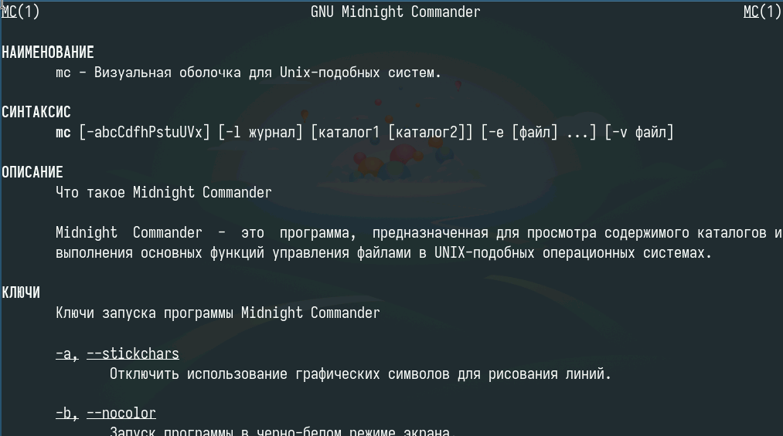

Рис. 1: Справка

Система Midnight Commander. (рис. fig. 2).

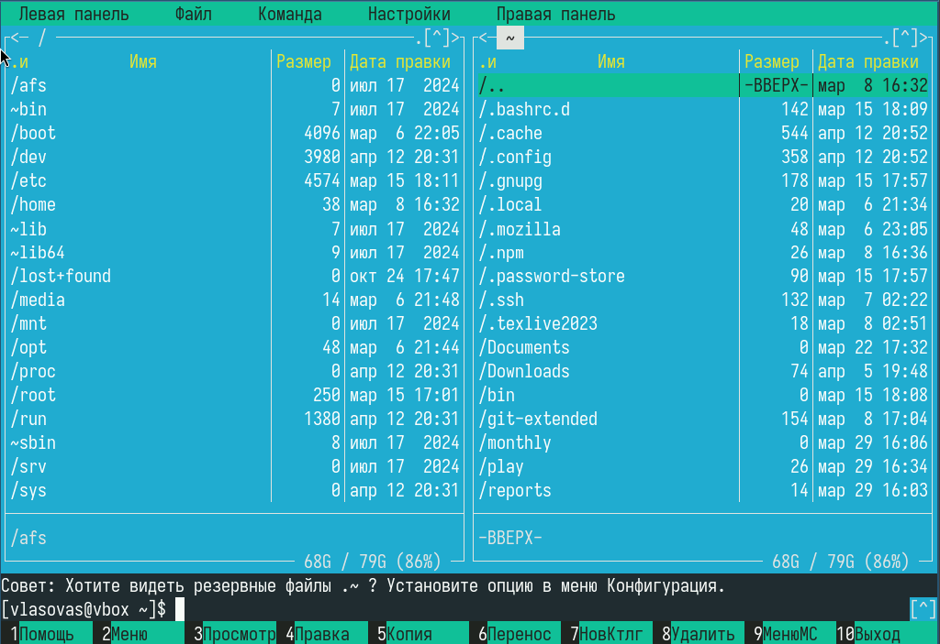

Рис. 2: Midnight Commander

Выделение файлов. (рис. fig. 3).

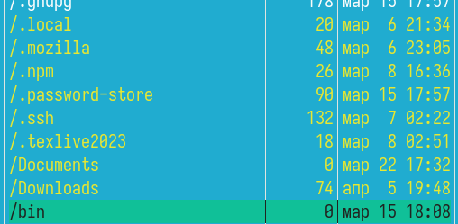

Рис. 3: Выделение файлов

Копирование файлов. (рис. fig. 4).

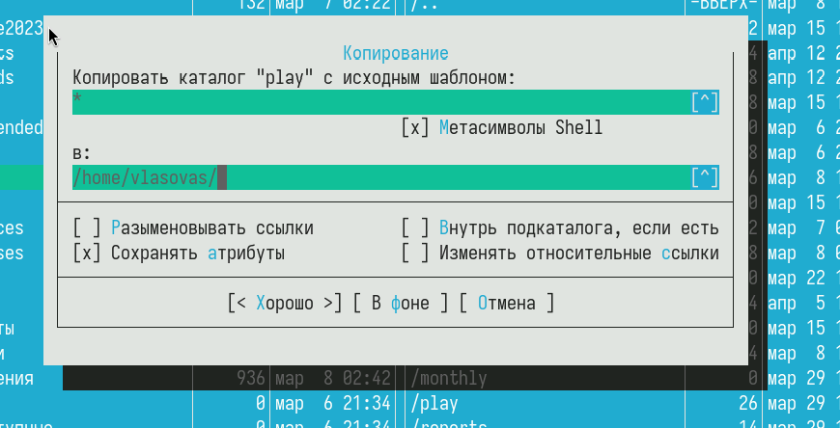

Рис. 4: Копирование файлов

Просмотр информации по файлу. (рис. fig. 5).

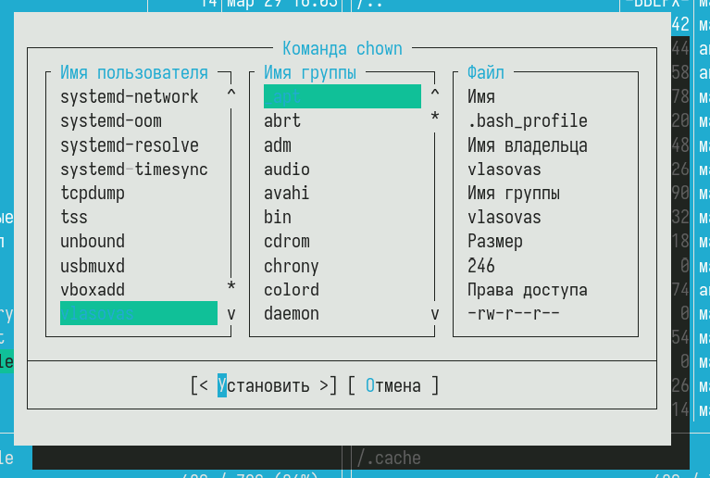

Рис. 5: Просмотр информации по файлу

Просмотр информации по файлу с помощью Midnight Commander. (рис. fig. 6).

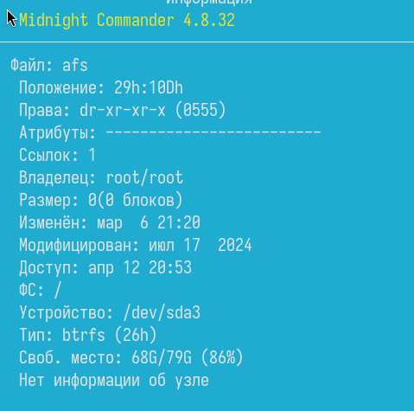

Рис. 6: Midnight Commander информация по файлу или каталогу

Редактор Midnight Commander(рис. fig. 7).

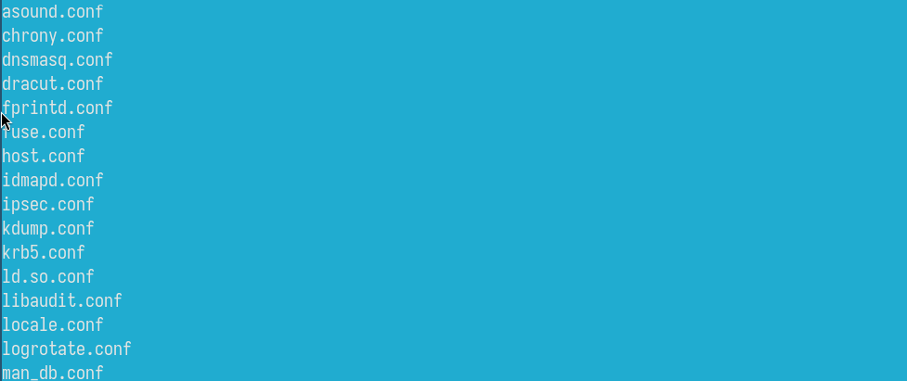

Рис. 7: Редактор Midnight Commander

Редактирование файла без сохранения(рис. fig. 8).

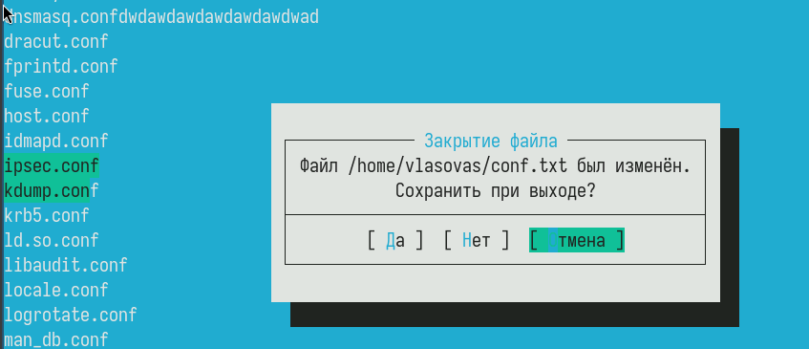

Рис. 8: Редактирование файла

Создание нового каталога(рис. fig. 9).

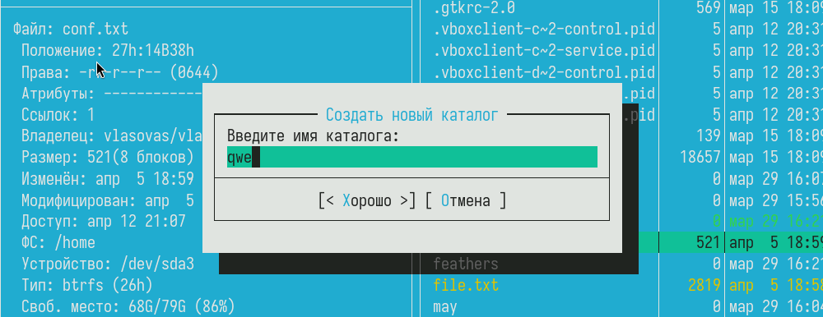

Рис. 9: Создание каталога

Копирование каталога(рис. fig. 10).

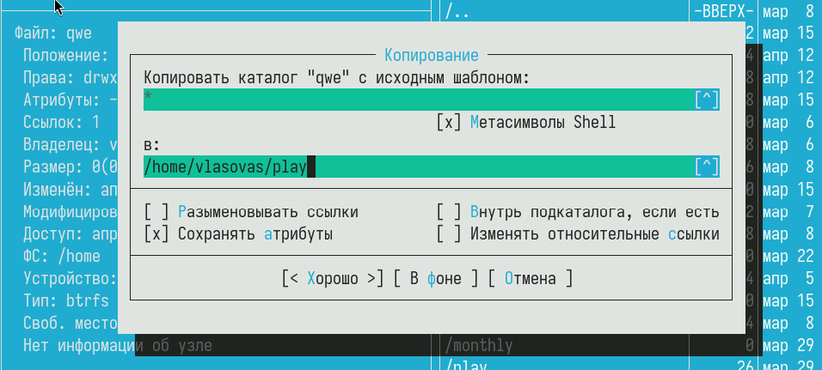

Рис. 10: Копирование каталога

Поиск файла. (рис. fig. 11).

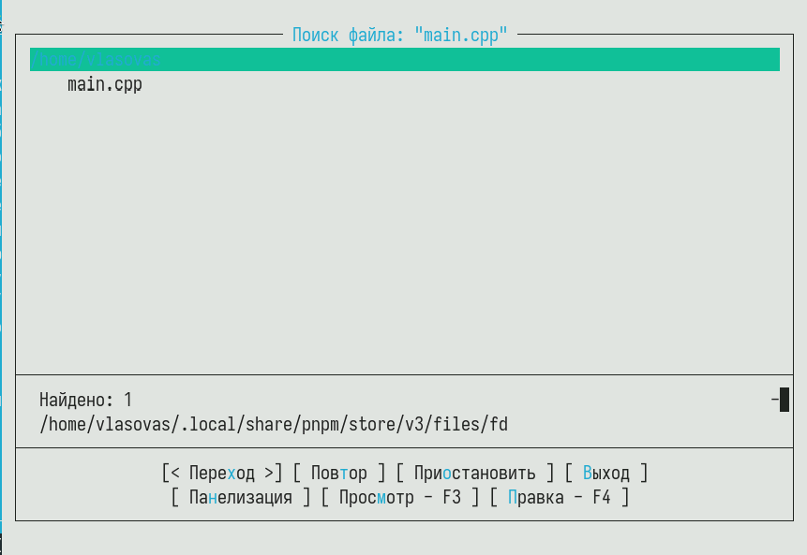

Рис. 11: Поиск файла

Дерево каталогов и перемещние в домашний каталог. (рис. fig. 12).

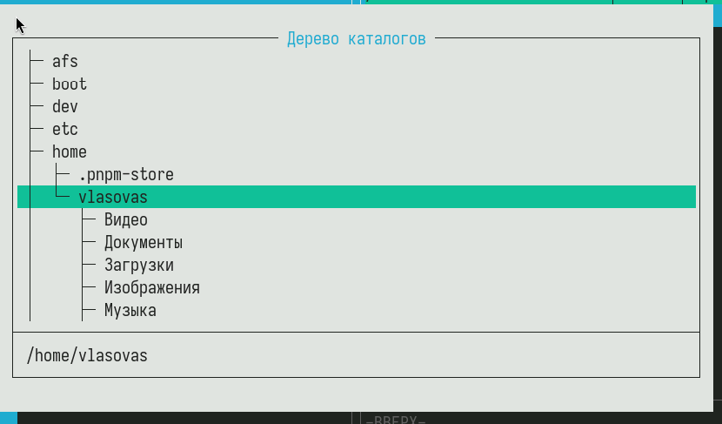

Рис. 12: Дерево каталогов

Файл меню. (рис. fig. 13)

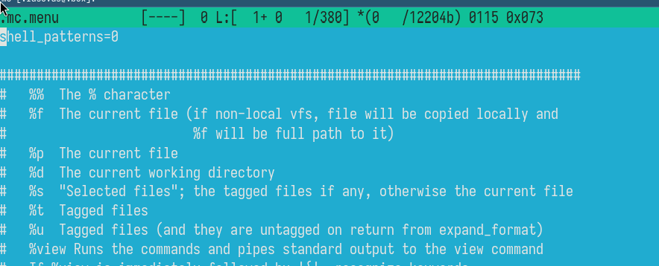

Рис. 13: Файл меню

Файл расширений. (рис. fig. 14).

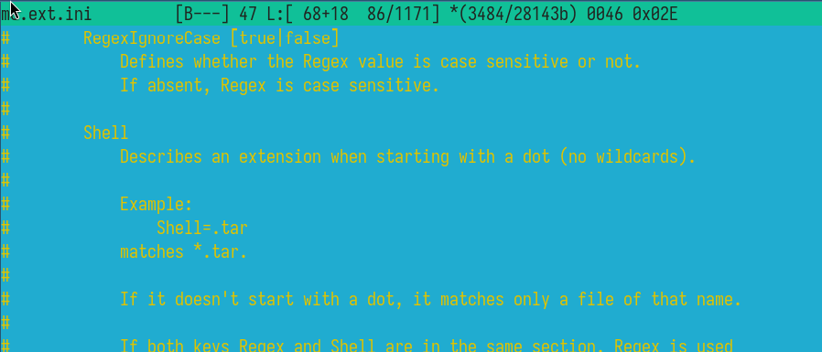

Рис. 14: Файл расширений

Настройки mc(внешний вид). (рис. fig. 15).

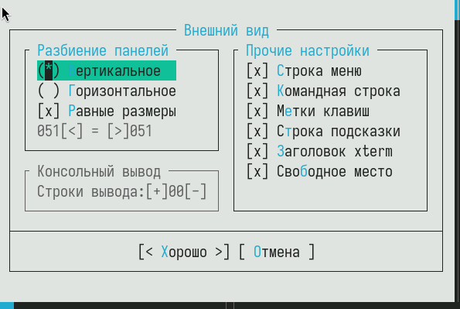

Рис. 15: Настройки mc

Создание текстового файла. (рис. fig. 16).

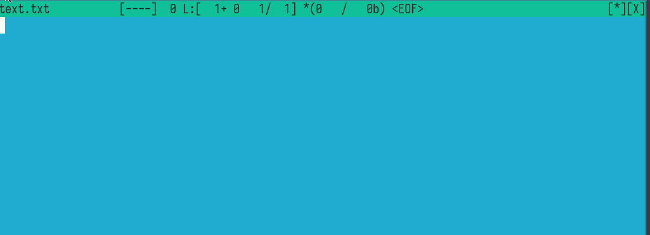

Рис. 16: Текстовый файл

Удаление строки. (рис. fig. 17).

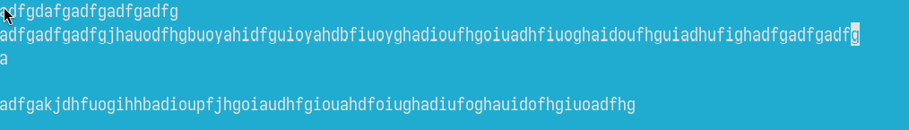

Рис. 17: До удаления



Рис. 18: После удаления

Копирование строк(рис. fig. 19).

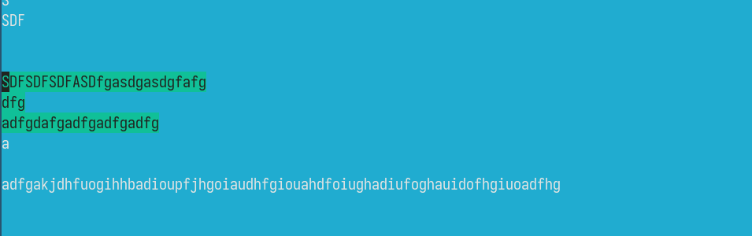

Рис. 19: До копирования



Рис. 20: После копирования

Перемещение строк(рис. fig. 21).

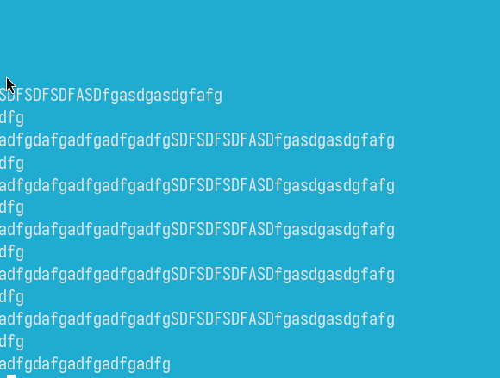

Рис. 21: Перемещение строк

Сохранение файла(рис. fig. 22).

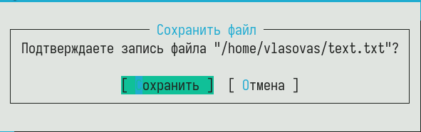

Рис. 22: Сохранение файла

Отключение подстветки синтаксиса(рис. fig. 23).

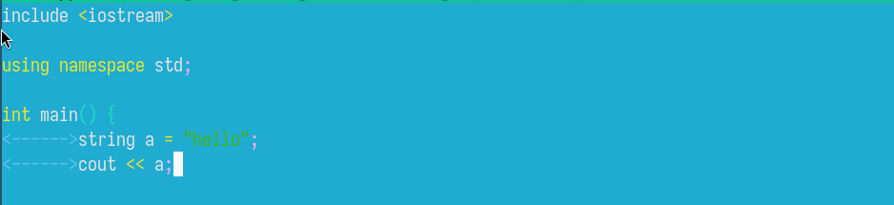

Рис. 23: До отключения

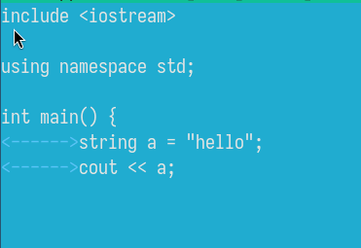

Рис. 24: После отключения

# 4 Выводы

Мы освоили основные возможности командной оболочки Midnight Commander. Приобрели навыки практической работы по просмотру каталогов и файлов; манипуляций с ними.

# Список литературы